杭州市住房公积金单位网上业务用户操作手册

杭州住房公积金管理中心
2010年10月
前 言
杭州住房公积金网于2006年1月1日正式对外开放，系杭州住房公积金管理中心的官方网站，为杭州住房公积金管理中心[含高新（滨江）管理部]和铁路分中心缴存单位和职工提供公积金网上对账、政策指南、政务信息公开等内容，亦是广大缴存客户办理网上对账、网上业务及其他操作的网络平台。网络正在成为公积金中心向缴存单位和职工提供服务以及公众及时、方便地获取公积金信息的重要渠道。
为了向单位客户提供更优质便捷的服务，我中心于2009年年底开始研发杭州市住房公积金单位网上业务系统（以下简称网上业务系统），经过半年多时间的开发测试，定于2010年10月底正式对外推出。网上业务系统主要包括职工登记、减少、补缴、调整等业务功能，通过该系统，单位足不出户就能为职工申报办理相关缴存业务。希望网上业务系统的开通，能够给客户办理公积金业务提供更多的方便，同时欢迎广大单位和职工提出宝贵的意见与建议，让我们的公积金网上业务更好地于服务大家。

目 录
一、 住房公积金单位网上业务系统介绍 1
（一）网上业务系统简介 1
（二）网上业务办理时间 1
（三）网上业务申请流程 1
二、 系统安装 2
（一）获取网上业务系统安装程序 2
（二）准备好程序安装的系统环境 2
（三）安装网上业务系统和建行网银外联平台 2
三、 系统登录 2
（一）启动外联平台 2
（二）启动网上业务系统 5
四、 系统简介 5
（一）主界面 5
（二）相关功能简介 6
五、 系统管理 8
（一）单位网上对账 8
（二）职工信息同步 9
（三）批量业务文本格式下载 11
六、 变更登记——职工登记 12
（一）职工登记 13
（二）批量职工登记 16
七、 变更登记——职工减少 18
（一）职工减少 19
（二）批量职工减少 20
八、 变更登记——漏缴补缴 22
（一）漏缴补缴 22
（二）批量漏缴补缴 24
九、 变更登记——少缴补缴 26
（一）少缴补缴 26
（二）批量少缴补缴 28
十、 综合查询 30
（一）职工登记信息查询 30
（二）职工补缴信息查询 32
（三）职工减少信息查询 33
（四）职工缴存明细查询 33
十一、 网上业务操作注意事项 34
（一）单笔业务 34
（二）批量业务 36
十二、 常见问题及处理方法 37

住房公积金单位网上业务系统介绍

（一）网上业务系统简介
住房公积金单位网上业务（以下简称网上业务）是杭州住房公积金管理中心面向缴存单位推出的业务办理网上申报系统，主要包括：职工登记、职工停缴、各类补缴以及年度调整等业务功能。
为确保数据传输安全性，网上业务采用杭州住房公积金管理中心与中国建设银行合作的住房公积金专用网银盾（以下简称专用U-key）实现申报认证，并在单位开通网上业务时统一配发。
网上业务的推出，旨在向缴存单位提供更多便捷的业务办理途径，以及在确保业务处理安全、准确、及时的前提下提供更为优质高效的服务。

（二）网上业务办理时间
网上业务申报按住房公积金业务月度进行，即：每月21日至次月20日止，每天办理时间为9：00至16：30。
如20日遇节假日的，网上业务申报将提前至节前最后一个工作日止。

（三）网上业务申请流程
1、开通
（1）单位开通网上对账业务后，登录杭州住房公积金网(www.hzgjj.gov.cn)“网上业务——单位业务”，打印《杭州市住房公积金单位网上业务开通申请表》（一式三联），加盖公章。
单位尚未开通网上对账业务的，可先办理网上对账新用户注册，完成后打印《杭州住房公积金网单位会员注册申请表》，同时打印《杭州市住房公积金单位网上业务开通申请表》（一式三联），加盖公章后一并办理。
（2）单位代理人持上表、本人身份证到公积金窗口提出申请。
（3）中心审核通过后，单位代理人持网上业务开通申请表、本人身份证至建行指定窗口，办理专用U-key和客户端程序安装光盘的申领手续。
（4）单位在本地PC机自行安装专用U-key和客户端程序，按提示步骤操作完成。
2、终止
（1）单位登录杭州住房公积金网(www.hzgjj.gov.cn) “网上业务——单位业务”，打印《杭州市住房公积金单位网上业务终止申请表》(一式三联)，加盖公章。
（2）单位代理人持上表、本人身份证到公积金窗口提出申请，经中心审核后办结。

系统安装

（一）获取网上业务系统安装程序
银行办理U-key的同时，将提供给您用于安装网上业务系统程序的安装光盘。

（二）准备好程序安装的系统环境
为了正常稳定地使用网上业务系统，您需要准备：
1、能够链接互联网的电脑。
2、电脑操作系统为Windows 2000 server、Windows xp、Windows server 2003 简体中文32位操作系统或以上版本（但Win7和Vista系统除外），其他配置为Internet Explorer浏览器（IE6.0）、密钥长度必须128位、Office2003或以上版本。安装时，操作系统用户要有管理员权限，并不定期清理IE浏览器临时文件。

（三）安装网上业务系统和建行网银外联平台
参见建设银行《杭州住房公积金系统建行网上业务平台安装指南》。

系统登录

（一）启动外联平台
银行企业外联平台是中心网上业务数据进行安全传输的电子通道，网上业务的正常申报办理需要依托银行企业外联平台，因此，您需要在使用网上业务的同时，务必保持银行企业外联平台处于运行状态，否则，您的网上业务无法正常向中心进行提交。
1、将安装程序安装完成后，您会在电脑桌面上看到网上业务客户端、建设银行企业的外联平台和外联平台配置的快捷方式图标。
您先将建行网银盾U-key插入电脑的USB端口（首次运行需对建行网银盾进行初始化设置，以及外联平台的配置，详见银行网银盾安装说明），然后双击“外联平台”图标等待外联平台的响应。
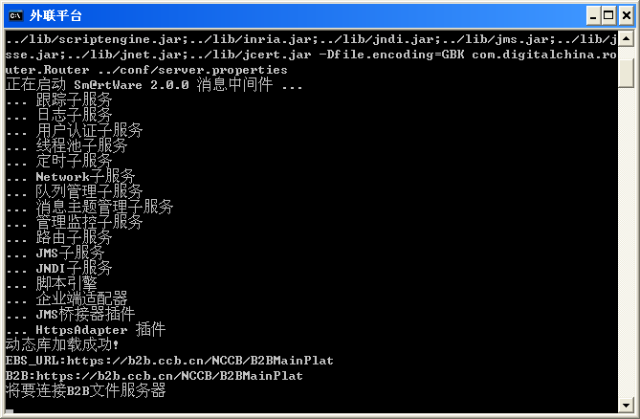
2、建行网银盾将弹出输入口令窗口对话框，您需要录入网银盾口令，该口令为您在设置建行网银盾时设置的密码，录入后按确定键。如忘记密码请联系网银盾的发放银行或致电建行客服电话95533。
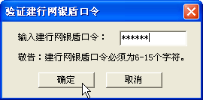
3、弹出的证书信任对话，选择“是”。
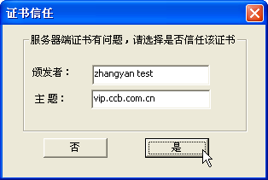
4、如果看到系统显示以下界面，则说明外联平台启动成功，您可以接着启动单位网上业务系统。
需要说明的是，在办理网上业务时您需要保持该窗口打开，以使得外联平台通讯保持连接。如果您觉的该窗口妨碍您的操作，可以点窗口最小化按钮将窗口最小化到任务栏。
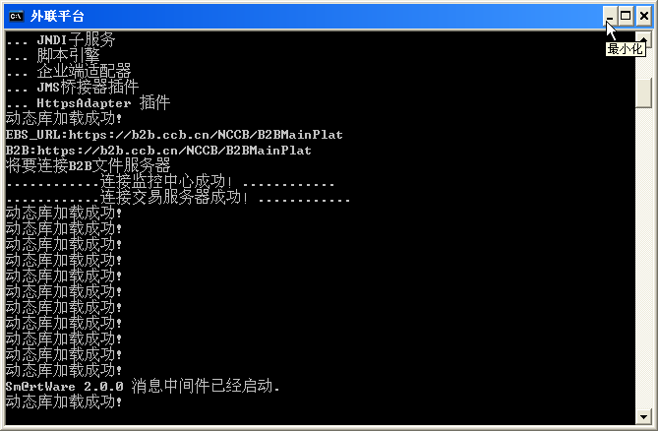5、双击单位网上业务系统图标进入杭州住房公积金网上业务管理系统。

（二）启动网上业务系统
双击单位网上业务系统图标，系统将会出现“杭州住房公积金网上业务管理系统”登录界面。网银账号由系统自动获取配置文件中的内容，您无须修改或录入。输入交易密码后，根据单位需要勾选“登录是否同步更新本地数据”，然后点击“确定”按钮，即可进入单位网上业务系统，点击“退出”按钮则退出登录界面，取消该次登录。
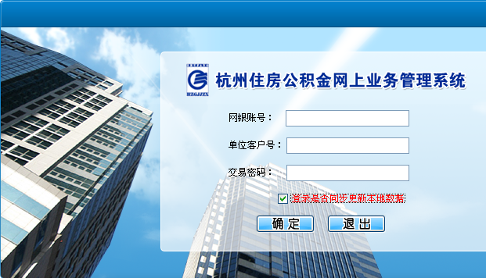
需要说明的是如果您在不同电脑首次进行登录时，请将勾选中以便将中心业务系统中您单位的缴存职工信息下载至您的电脑中，此外您可自行选择是否在每次登录时更新您电脑中的职工缴存信息。单位缴存职工（包括正常与停缴人数）数量较多时，在登录界面勾选“登录是否同步更新本地数据”，对您登录系统的时间会有一定的影响，可在登录后通过“系统管理”功能下的“职工信息同步”对本地数据进行更新操作。（同步更新本地数据相关内容详见第五章（二）职工信息同步）

系统简介

（一）主界面
登录后系统弹出“欢迎进入杭州住房公积金网上业务管理系统”的提示信息，将此提示信息关闭后，出现“杭州公积金网上业务管理系统”（以下简称网上业务）的主界面窗口。
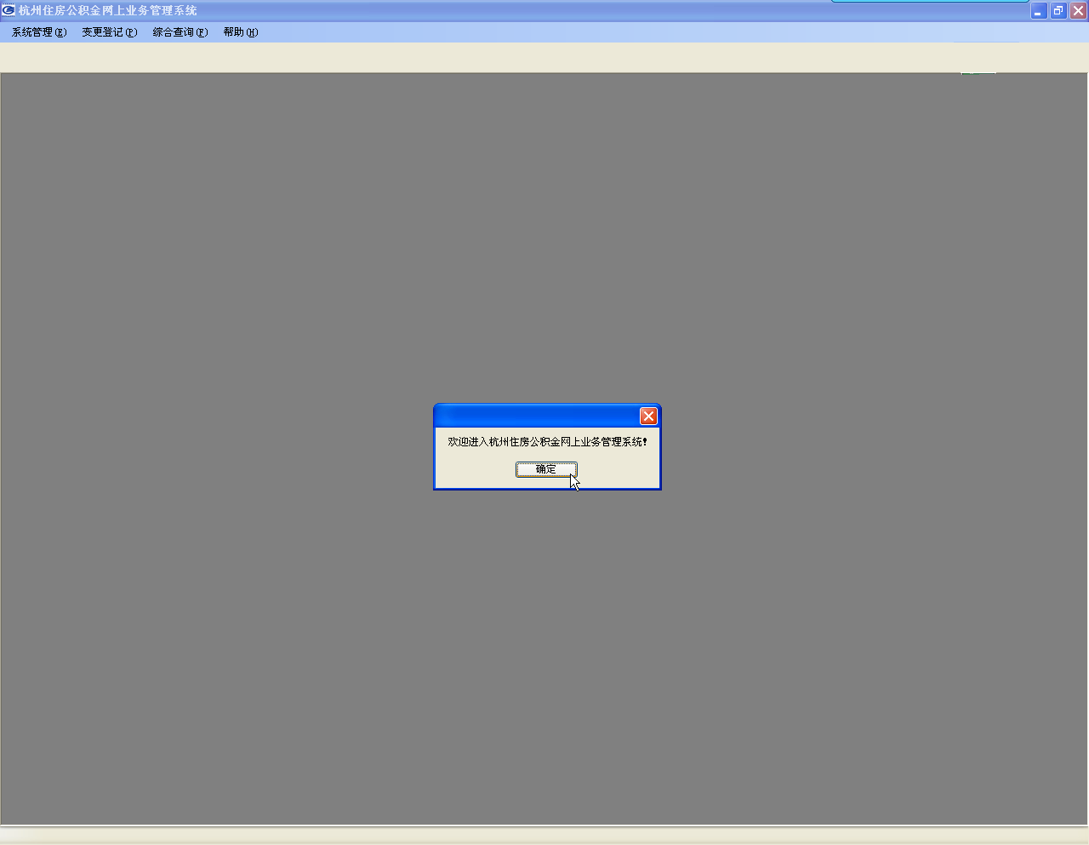
关闭提示信息窗口后显示网上业务的主界面包括四个菜单：系统管理，变更登记，综合查询和帮助菜单。

（二）相关功能简介
1、 “系统管理”功能菜单下面共有四个下拉选项，包括单位网上对账、职工信息同步、批量业务文本格式下载以及退出系统。点击单位网上对账则可直接链接单位网上对账系统进行单位及职工详细的缴存信息查询等操作；职工信息同步则是对最新的职工缴存基础信息更新至您的电脑中；批量业务文本格式下载则提供给您进行批量业务导入时，所需文件的相关录入内容及格式；退出系统可安全退出网上业务系统。
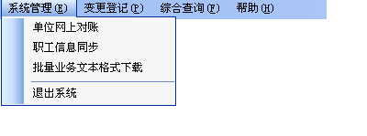
2、 “变更登记”功能菜单，可供完成该菜单下的八个下拉菜单相应功能，分别为：职工登记与批量职工登记、漏缴补缴与批量漏缴补缴、少缴补缴与批量少缴补缴以及职工减少与批量职工减少。
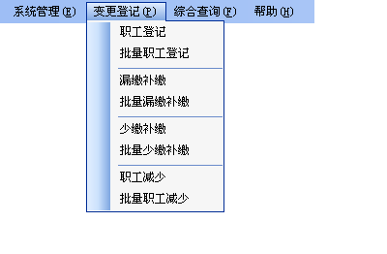
①职工登记、漏缴补缴、少缴补缴和职工减少是网上业务的单笔处理模式，该模式是指单位在网上业务系统逐一录入相关信息，录完当次业务数据后再提交系统处理。此业务模式下系统界面分成两个窗口栏，左边为录入栏，右边为数据显示确认栏，左边录入完成点“录入”按钮后可在右边待确认队列中显示该条记录，在未对该次录入数据进行最终提交确认前可对该次录入记录进行删除，点击“确认”键并选择提交后无法再对录入信息进行变更。
②漏缴补缴、少缴补缴以及职工减少业务由单位在网上业务系统录入并提交系统确认，经系统处理确认提示信息返回成功后即时生效，您可即时至综合查询菜单查询该业务相关处理信息。
③批量职工登记、批量漏缴补缴、批量少缴补缴和批量职工减少是由单位先下载批量业务的导入模版excel文本格式，在自己本地电脑上将所要操作的业务在下载的文本格式表格中录入相应信息，录入完成后将该excel文件导入系统处理并批量发送业务的模式。该模式下在未对该次批量导入的数据进行确认提交前可对该次导入记录进行删除或重新导入，点击“确认”键并选择提交后无法再对导入信息进行变更。此外，该模式下系统返回批量发送成功后的记录您需要十分钟左右的时间方可至综合查询里查询该业务的相关处理信息。
3、“综合查询”功能菜单下面共有四个下拉选项，通过这四个下拉菜单可查询单位网上业务系统里相应业务提交系统处理后的相关信息，包括职工登记信息查询、职工补缴信息查询、职工减少信息查询和职工缴存明细查询。
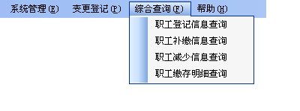
4、“帮助”功能，可提供给您整个单位网上业务系统可能会遇到的问题及解决方法，方便您使用该系统进行相关业务的办理。

系统管理
系统管理包含四个功能：
1、单位网上对账
2、职工信息同步
3、批量业务文本格式下载
4、退出系统

（一）单位网上对账
点击“系统管理”菜单下的子菜单“单位网上对账”，若您单位对账系统与网上业务系统的登录密码相同则直接进入单位网上对账系统，如两个系统的登录密码不一致则系统会提示相应信息，界面跳转至您需录入单位客户号与密码的单位对账系统登录界面。
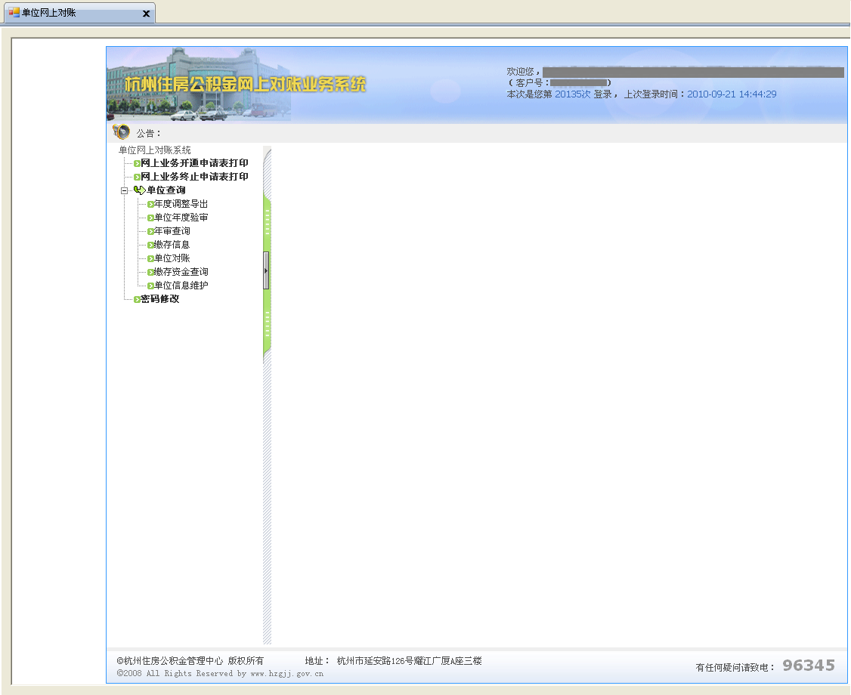
通过该菜单可查看您单位的各类公积金缴存信息等操作。该对账系统的功能和您通过杭州公积金网站登录的单位对账系统是一致的。

（二）职工信息同步
选择“系统管理”菜单下的“职工信息同步”，在此界面上点击“同步”按钮后显示如下图所示的界面，点击“取消”按钮则关闭职工信息同步界面。在该界面上有对职工信息同步的内容进行了描述，方便您了解该功能的执行内容等相关信息。
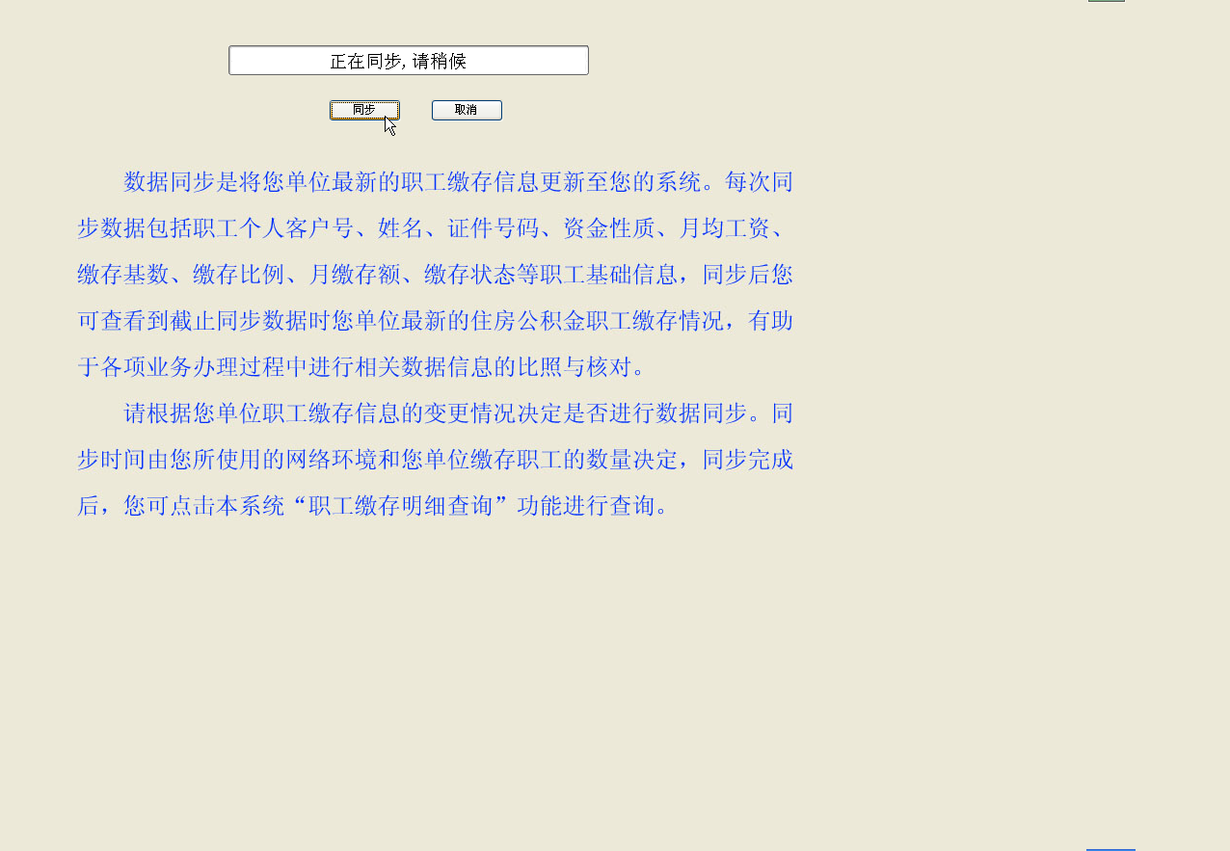
您可以使用该功能将您电脑上的职工缴存基础信息与公积金业务系统数据库里的职工缴存基础信息进行实时同步更新，使您使用的网上业务系统内职工缴存信息与中心业务系统的数据保持一致。
若您单位只申报漏缴补缴或少缴补缴业务，该两项业务对您职工的缴存基础信息不会发生任何影响，无需进行数据同步。
若您单位申报了职工减少或职工登记业务，此时需视您的需要进行数据同步。如职工已提交了职工减少业务并且处理状态显示为成功的职工在未进行数据同步前，您在“综合查询”菜单下的“职工缴存明细查询”里该职工的缴存状态仍显示为正常，而进行同步后该职工的缴存状态将会显示为停缴。而对于在“职工登记信息查询”里显示的状态为成功的职工信息在未进行数据同步前，您进入“职工缴存明细查询”时将无法检索到该职工的缴存信息，并且也不能进行该职工的漏缴补缴或少缴补缴业务等其它业务，只有通过“职工信息同步”功能进行同步后该职工缴存基础信息才能更新至您电脑的本地数据库中，您才可以通过“综合查询”里的“职工缴存明细查询”检索到该职工的相关信息，并且可以对该职工进行漏缴补缴或少缴补缴业务等其它业务。
如单位申报职工登记、减少业务的频率较高并且同时将会申报新登记职工的漏缴补缴的，可通过此功能进行职工缴存信息的即时更新或在登录系统时打勾选中“登录是否同步更新本地数据”。
数据同步的速度取决于您所使用的网络环境以及单位缴存职工的数量（缴存职工人数包括正常与停缴的职工人数），数据量大的单位同步更新的时间也会相对较长，因此单位可根据实际需要来选择是否要进行数据同步。

（三）批量业务文本格式下载
对于本系统中可进行的各类批量业务，需运用统一的文本格式进行操作。客户可在此菜单下载相应的批量业务空白文本格式文件。
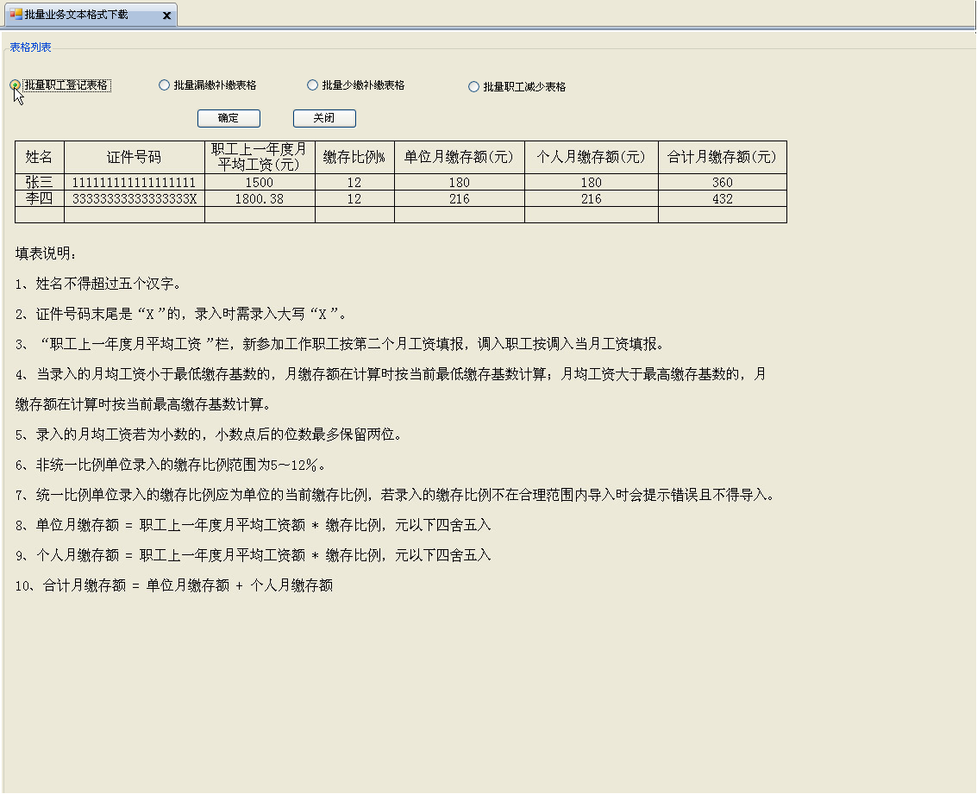
请根据您的需要选中相应表格后点击“确定”按钮，即可按您指定的路径保存好格式文件，下载文件成功后按您指定保存文件的路径打开下载的空白格式文件，接着就可以根据该文件所列项进行申报数据的填写了。您在填写过程中可参考批量业务文本格式下载功能中对于相应表格的填表说明，以提高您填写表格的效率，并确保您填写的数据能够被成功导入至网上业务系统。
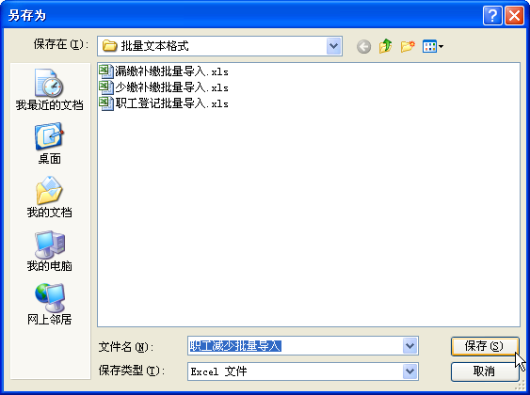
请您一定要注意在处理时不要对文件内的各单元格格式进行变更，如不小心改变了单元格格式，请将诸如月均工资、资金性质、缴存比例、补缴金额等数字类单元格格式设置成常规，其他诸如姓名、身份证号码、个人客户号、起始年月、截止年月等设置成文本格式。同样也不要改变文件内单元格字段的排布顺序结构，排布结构的改变将导致该文本无法实现正确的批量业务办理。

变更登记——职工登记
职工登记用于单位新增职工或调入职工时所发生的缴存登记业务。职工登记业务通过单位在网上业务系统录入后提交系统确认，系统处理后提示此次提交确认的总人数与总月缴存额，但此时并不代表该业务已经即时生效且也并不是所有该次申报登记的人员均能实际登记成功，需经公积金中心工作人员对该次职工登记人员进行审核、处理后方可生效。您可通过“综合查询”菜单下的“职工登记信息查询”查询该业务的处理状态。职工登记处理状态分为待确认、处理中、成功和失败四种状态，其中“成功”或“失败”的记录为中心工作人员已经处理完毕所返回的结果，状态为“待确认”或“处理中”的则表示公积金中心工作人员对该笔业务还未进行处理或者正在处理中。一般您可于提交系统处理后的第二个工作日查询该业务的最终处理状态。

（一）职工登记
选择“变更登记”下的“职工登记”，系统打开如下图所示的职工登记界面，该界面分成左右两栏，左栏为数据录入栏，右侧为数据显示确认界面。
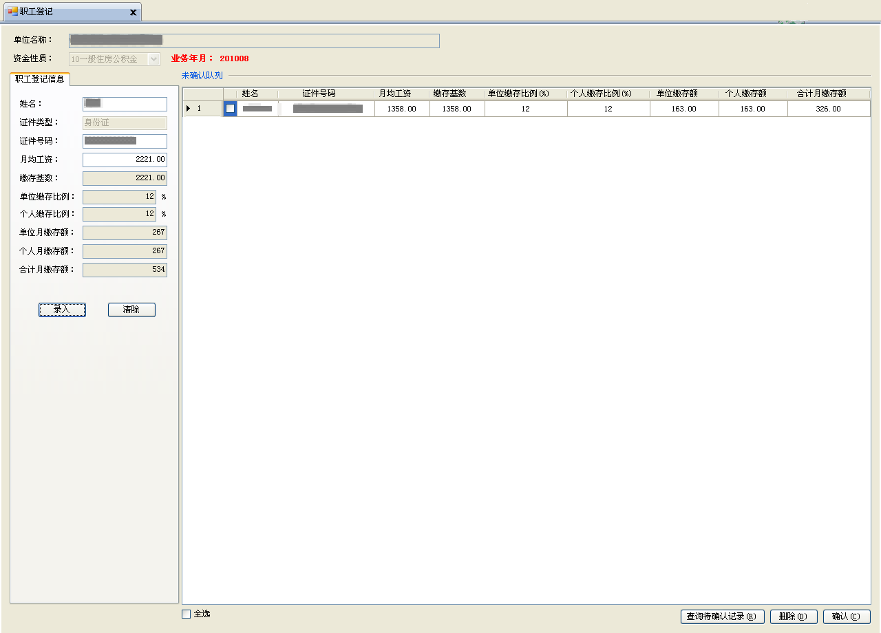
您可以在左栏的界面里根据业务需求依次录入新增职工或调入职工的姓名、身份证号码以及月均工资。
若为非统一缴存比例单位则另需逐个录入每一个申报职工的单位缴存比例，录入后系统将自动计算出单位月缴存额、个人月缴存额以及合计月缴存额。按“录入”按钮，经系统提示录入成功后，您可进行下一个职工的登记信息录入，直到所有的职工登记信息都录入完成。按“清除”键则对该次录入信息进行清空处理，该操作不会对本次录入的信息进行提交也不会清除之前录入的任何信息。
当您完成所有职工登记信息的录入工作后，可以点击右下侧“查询待确认记录”按钮，对刚才所录入的所有职工信息进行查询核对，确认人数和月缴存额无误后点击“确认”按钮，系统将提示如下：
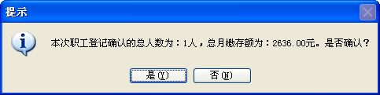
若系统给出的人数与月缴存额与您录入的相符，则可以点击“是”的按钮，以确认本批职工登记信息，系统返回此次实际确认的总人数与总月缴存额。确认后，您将不能对该批数据做任何的修改或删除操作。
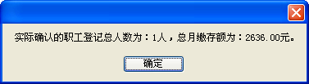
如果您对系统提示中所列人数与金额存在异议，请选择“否”，并通过点击“查询待确认记录”，更新您该次提交的职工登记记录，您可以对更新后的待确认记录列表内的记录再次进行核对，若仍有异议的请核对您的凭证与系统录入有无差别，修正录入内容核对完成后再确认该次业务。
若发现存在录入错误的信息后，您可以采用以下的方式来进行修正：使用鼠标选中需要修改或删除的记录，然后点击“删除”按钮，系统直接删除选中的记录，随后，您可以在左侧的数据录入栏里重新录入职工登记信息。
在您完成职工登记信息确认后，中心工作人员将会看到您提交的职工登记信息，我们将在1个工作日内尽快对这些登记信息进行核实、处理，并向您进行反馈或核实相关信息。您可以通过“综合查询”中的“职工登记信息查询”功能，查看您申报的职工登记信息或者中心反馈的处理结果。
职工登记功能注意事项：
1、职工姓名长度限定在5个汉字以内，超出5个汉字长度的姓名将无法录入系统。若18位身份证号码不符合系统设定的校验规则，系统将提示相关信息，请您核实身份证信息后再进行数据录入，以免造成因录入错误而需至我中心柜面进行职工身份信息修改，从而产生不必要的手续。如果资料核对无误确实需要以该姓名（长度超出5个汉字）或证件号码（不符合系统校验规则）进行登记的，需至我中心柜面由中心业务人员进行登记。
2、证件号码录入位数不为15位或18位，或录入号码错误的，系统会提示如下图所示的出错信息，将证件号码录入正确就能继续操作。
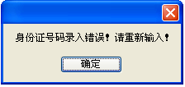
3、当录入的月均工资小于最低缴存基数或大于最高缴存基数的，系统会提示相关信息，在提示信息中同时列出当前最低与最高缴存基数，将此提示信息关闭后缴存基数将自动调整为当前最低缴存基数或最高缴存基数。
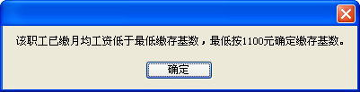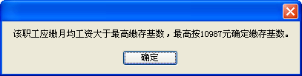
4、月均工资允许录入小数位数保留两位的数字，但小数位数超过三位系统会提示如下图所示出错信息且不得继续操作，需将月均工资调整到两位小数（含两位）范围内方可继续操作。
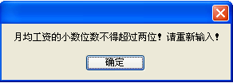
5、录入的月均工资以全角方式进行录入的，系统会提示“输入的月均工资格式错误”，需其改成半角方式进行录入方可继续操作。
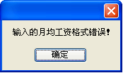
6、月均工资不能为零或是负数，否则系统会提示出错信息，需将其改成正数方可继续操作。
7、非统一比例单位录入的单位缴存比例范围为5～12％，录入的比例低于5％或高于12％时，系统将直接把录入比例修改成5％或12％。
8、本次业务中有当前录入职工证件号码与待确认队列记录中证件号码一致情况的，系统会提示如下信息，该记录不得再次进行重复录入。
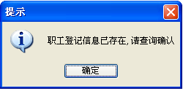
9、提交时系统未提示录入成功而提示“存在正常缴存账户”时，表示该职工在中心存在正常缴存账户，需核查清楚若为重复操作则无须再次录入，若确实需要进行职工登记业务的，您需等该职工的先将正常缴存账户办理职工减少业务后，方可操作该职工的登记业务。
10、对于职工登记后需办理其他相关业务的，请注意业务办理时限，（详见网上业务办理时间）职工登记需留存1个工作日的时间待中心业务确认后方可生效，如该职工办理登记业务后还需办理补缴或减少业务的，请提前操作登记业务，在1个工作日之后才能办理该职工的补缴或减少业务。

（二）批量职工登记
进入“系统管理”下的“下载批量业务文本格式”功能，选择“批量职工登记表格”进行空白表格的下载。下载完成后进入文本格式文件所在的文件夹，打开文件按要求将表格中所列的项目填写完整并保存。
在“变更登记”的下拉菜单里点击“批量职工登记”，在批量职工登记界面中，您可以看到右下角 “从Excel导入”的按钮，点击该按钮，系统跳出需要您选择导入文件的地址对话框，请您选中填写完成的职工登记导入文件，点击确定后，文件将被自动导入系统。
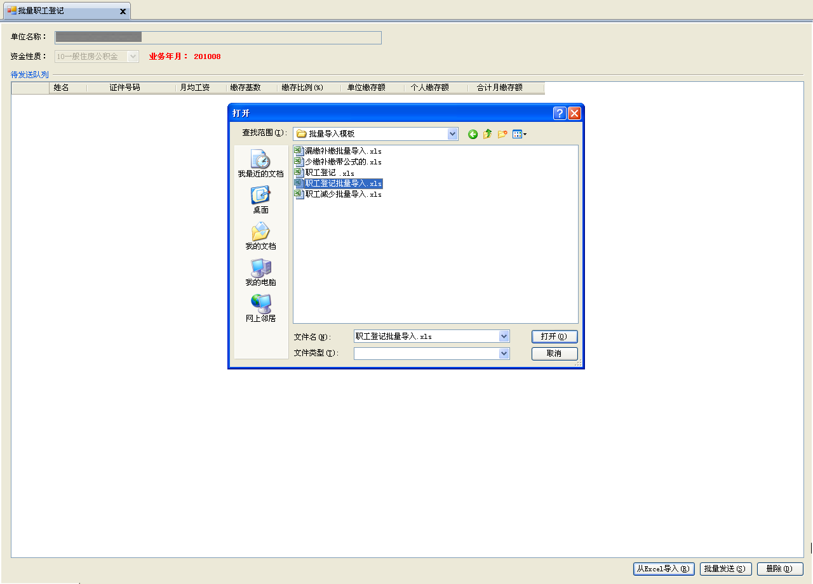
导入的同时，系统会检查文件内容，使导入的数据符合职工正常登记的基本要求。如果导入的数据中存在不满足导入条件的，整个文件内所有职工登记记录都不得导入，请您根据相关提示信息将数据调整到合理范围内再进行导入，导入成功后系统会提示该次导入的总人数及月缴存总额。
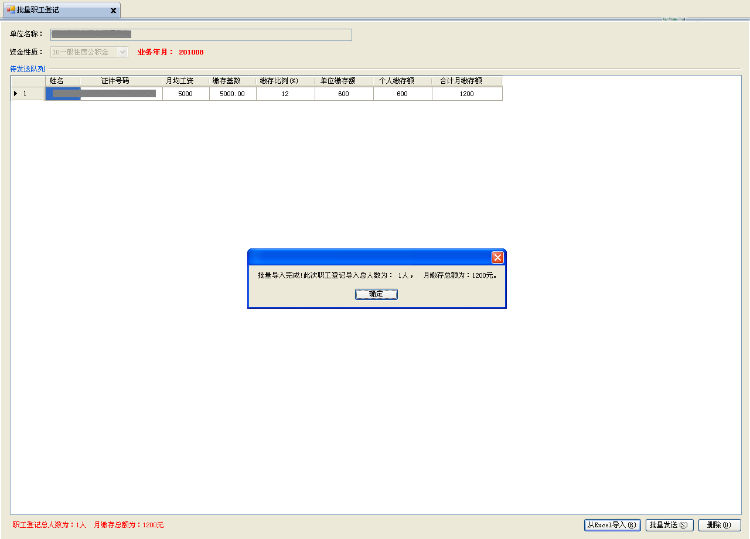
在您未确认之前可对此次导入的数据进行重新导入或单条记录的删除操作，确认无误后点“批量发送”按钮，就将该批数据发送至中心业务系统进行批处理，中心业务系统接收数据成功后系统将提示信息“批量发送成功”，此时您将不能对该批数据做任何的修改或删除操作。
批量职工登记功能注意事项：
1、非统一比例单位录入的缴存比例范围为5％～12％，统一比例单位录入的缴存比例应为单位的当前缴存比例，若录入的缴存比例不在合理范围内，导入系统时会提示错误信息且不得导入。
2、如遇职工的姓名及证件号码无误但无法导入的，将该职工的相关信息从表格内整行删除（请不要使用清除功能，需将整行删除）后，其他职工的登记仍可继续进行批量导入操作，该职工则需至中心柜面进行办理职工登记。
3、其他错误提示信息及处理方法参见职工登记注意事项。

变更登记——职工减少
职工减少适用于职工与单位终止劳动关系（包括职工离（退）休、调出、辞职、解聘、辞退、开除、死亡等）时的申报。

（一）职工减少
选择“变更登记”下的“职工减少”菜单，打开如下图所示的职工减少界面，该界面分成左右两栏，左栏为数据录入栏，右侧为数据显示确认界面。
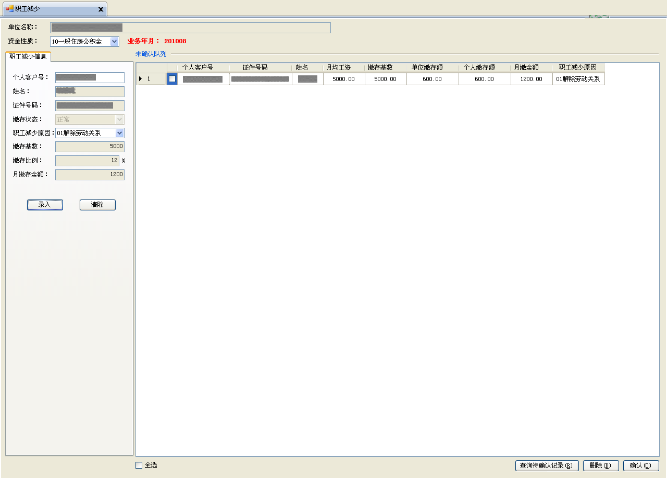
在左栏的界面里选择资金性质后录入个人客户号，系统自动显示该客户号相对应的职工姓名、身份证号码等相关信息以便进行核对。核对无误后您再选择相应的减少原因，按“录入”按钮，经系统提示录入成功后，您可进行下一个减少职工的信息录入。您也可以按“清除”键则对本次录入信息进行清空处理，该操作不会对本次录入的信息进行提交也不会清除之前录入的任何信息。
您在完成所有减少职工的录入工作后，本次录入数据可以通过点击右边窗口栏中的“查询待确认记录”按钮将之前所录入的记录以列表的方式进行显示。
当您需要修改录入的数据时，可先使用鼠标选中需要修改的记录，然后点击“删除”按钮，系统直接删除选中的记录，随后您可以在左侧的数据录入栏里重新录入职工减少信息。
当您确认减少的职工人员与您想申报的职工减少人员一致，点击“确认”按钮则将该次职工减少信息提交至系统进行处理。系统提示如下图所示信息，
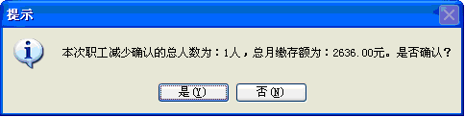
当您觉得系统给出的减少人数或月缴存额与您实际提交的不符，可以选择“否”,返回后点击“查询待确认记录”列表，以更新待确认记录列表，您可以对更新后的待确认记录列表内的记录再次进行核对，若仍有异议的请核对您的凭证与系统录入有无差别，修正录入内容核对完成后再确认该次业务。
当核对确认无误时，您可以点击“是”，系统会将按您该次确认的结果向中心申报，并即时完成职工减少的操作，操作完成后提示对话框如下图所示，
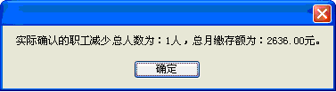
该提示出现后代表此次业务已成功提交至中心业务系统，并且中心业务系统已处理成功，您将不能对该批数据做任何的修改或删除操作，即时可在“综合查询”的“职工减少查询”里查到相关减少信息。
职工减少功能注意事项：
1、在该次提交的职工信息中如存在同一职工第二次录入时，系统会提示“存在相同的记录”，此时需核查录入信息的正确性，确为重复录入的，则需清除本次录入的信息。
2、若您所录入的职工在该单位缴存状态已为停缴状态，系统将弹出职工已减少的提示信息，并列出已停缴的个人客户号。
3、对于选错减少原因代码的记录可在待确认队列中进行删除后重新进行操作。

（二）批量职工减少
进入“系统管理”下的“下载批量业务文本格式”功能，选择“批量职工减少表格”进行空白表格的下载。下载完成后进入文本格式文件所在的文件夹，打开文件按要求将表格中所列的项目填写完整并保存。
选择“变更登记”下的“批量职工减少”菜单，打开批量职工减少界面，选择资金性质后在该界面的右下角点击“从Excel导入”按钮，系统跳出需要您选择导入文件的地址对话框，请您选中填写完成的职工减少导入文件，点击确定后，文件将被自动导入系统。
导入时系统会检查文件内容，使导入的数据符合职工减少的基本要求，同一批导入的数据中只要存在不满足导入条件的，整个文件将不得进行导入操作。您可根据相关提示信息将数据调整到合理范围内再进行导入操作，导入成功后系统会提示该次导入的总人数及月缴存总额。
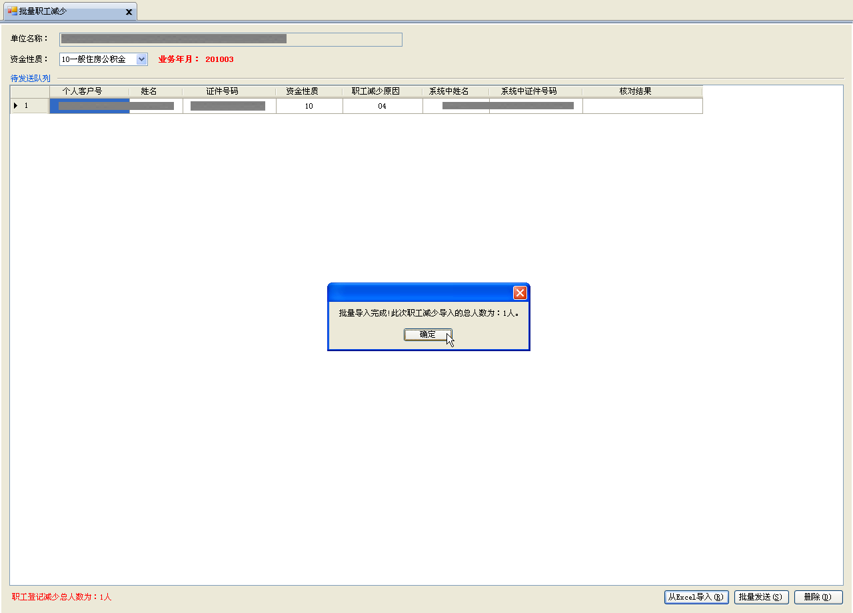
导入后系统在界面上显示导入文件中所包含的职工相关信息，并显示导入文件中的个人客户号在公积金系统中相对应的姓名与证件号码，若导入文件中的姓名（或证件号码）与公积金系统中的姓名（或证件号码）核对不一致，则在界面上的核对结果栏里注明不一致的内容，在最终确认提交时系统会有如下图所示的提示信息。
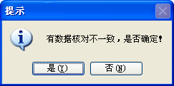
若发现有数据核对结果不一致的，请您务必先核查清楚。如确认中心登记信息有误的，请联系中心进行核查或至中心柜面办理该职工的个人身份信息修改业务，待信息修改正确后再进行提交。若您直接选择“是”进行提交，则仍以中心登记的个人客户号所对应的信息办理为准。如导入文件填写错误您可以选择“否”，系统会回到导入界面，您核对清楚并修正后再重新确认。
在您未确认之前可对此次导入的数据重新导入或进行单条记录的删除操作，确认无误后点击“批量发送”，则该批数据发送至中心业务系统进行批处理，中心业务系统接收数据成功后系统提示“批量发送成功”。该提示出现后您将不能对该批数据做任何的修改或删除操作，并代表此次业务已成功提交至中心业务系统，正在等待中心业务系统的处理，一般可在十分钟后通过综合查询的职工减少查询功能查到相关处理结果的信息。
批量职工减少功能注意事项：
1、系统如提示诸如“个人客户号长度不正确”、“姓名为空”等提示信息，则表示批量导入时职工减少信息存在不被许可的错误，需重新核对修改正确后才能成功导入。
2、其他事项参见职工减少注意事项。

变更登记——漏缴补缴
漏缴补缴适用在单位与职工建立合法劳动关系后未及时为职工办理缴存登记而发生的全额补缴业务时的申报。

（一）漏缴补缴
在“变更登记”的下拉菜单里点击“漏缴补缴”，打开如下图所示界面，该界面分成左右两栏，左栏为数据录入栏，右侧为数据显示确认界面。
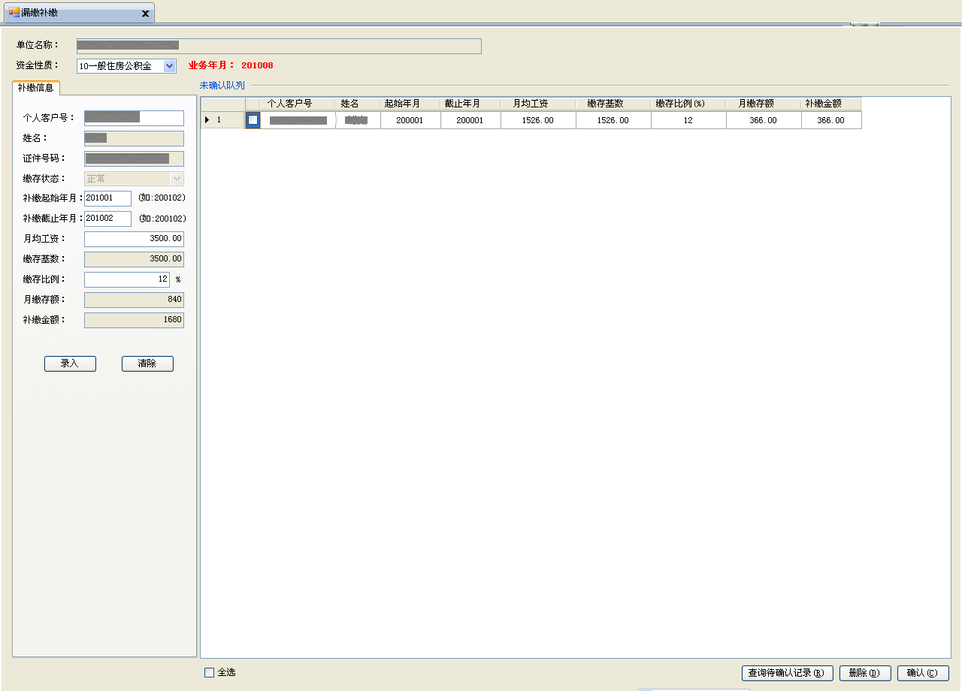
您在左栏的界面里选择资金性质后录入个人客户号、补缴起始年月、补缴截止年月、月均工资与缴存比例，系统会对该职工的月缴存额与相应年月产生的补缴金额进行自动计算，按“录入”按钮经系统提示录入成功后，您可进行下一个职工的漏缴补缴信息的录入。按“清除”键则对本次录入信息进行清空处理，该操作不会对本次录入的信息进行提交也不会清除之前录入的任何信息。
您在完成所有职工的漏缴补缴录入工作后，点击右边窗口栏中的“查询待确认记录”按钮可将该次所有录入的记录以列表形式进行显示。
点击“删除”按钮可对此次录入待确认队列中选中的记录进行单条或全部记录的删除。如某职工漏缴补缴录入信息需要修改的，可先使用鼠标选中需要修改的记录，然后点击“删除”按钮，系统直接删除选中的记录，随后您可以在左侧的数据录入栏里重新录入职工漏缴补缴信息。
当您点击“确认”按钮可将该次职工漏缴补缴信息提交至中心业务系统进行处理。系统提示如下图所示信息，
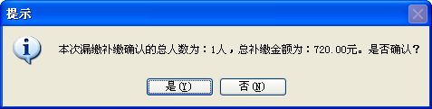
当您觉得系统给出的漏缴补缴总人数及总补缴金额与您实际提交的不符时，可以选择“否”， 返回后点击“查询待确认记录”列表，以更新待确认记录列表，如再次核对仍有异议的请核对您的凭证与系统录入有无差异，修正录入内容核对完成确认无误后再点“是”系统会将该次最终确认提交的信息进行反馈，如下右图所示，
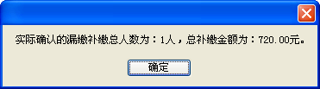
该提示出现后代表此次业务已成功提交至中心业务系统并已处理完成，您将不能对该批数据做任何的修改或删除操作，即时可在“综合查询”的“职工补缴信息查询”里查到相关信息。
漏缴补缴功能注意事项：
1、提交时系统未提示录入成功而提示“存在重复补缴的年月”时，表示该职工在系统中或此次补缴录入的待确认队列中已存在相同年月的补缴信息，系统对于重复补缴不予认可，请核查清楚若为重复操作则无须再次录入，若为补缴年月录入错误只需更改为录入正确的补缴年月即可。

（二）批量漏缴补缴
进入“系统管理”下的“下载批量业务文本格式”功能，选择“批量漏缴补缴表格”进行空白表格的下载。下载完成后进入文本格式文件所在的文件夹，打开文件按要求将表格中所列的项目填写完整并保存。
选择“变更登记”下的“批量漏缴补缴”菜单，打开批量漏缴补缴界面，选择资金性质后在该界面的右下角点击“从Excel导入”按钮，系统跳出需要您选择导入文件的地址对话框，请您选中填写完成的职工漏缴补缴导入文件，点击确定后，文件将被自动导入系统。
导入的时候系统会检查文件内容，使导入的数据符合职工漏缴补缴的基本要求，同一批导入的数据中只要存在不满足导入条件的，该文件就不能进行导入操作，您可根据相关提示信息将数据调整到合理范围内即可进行导入，导入成功后系统会提示该次导入的总人数及总补缴金额。
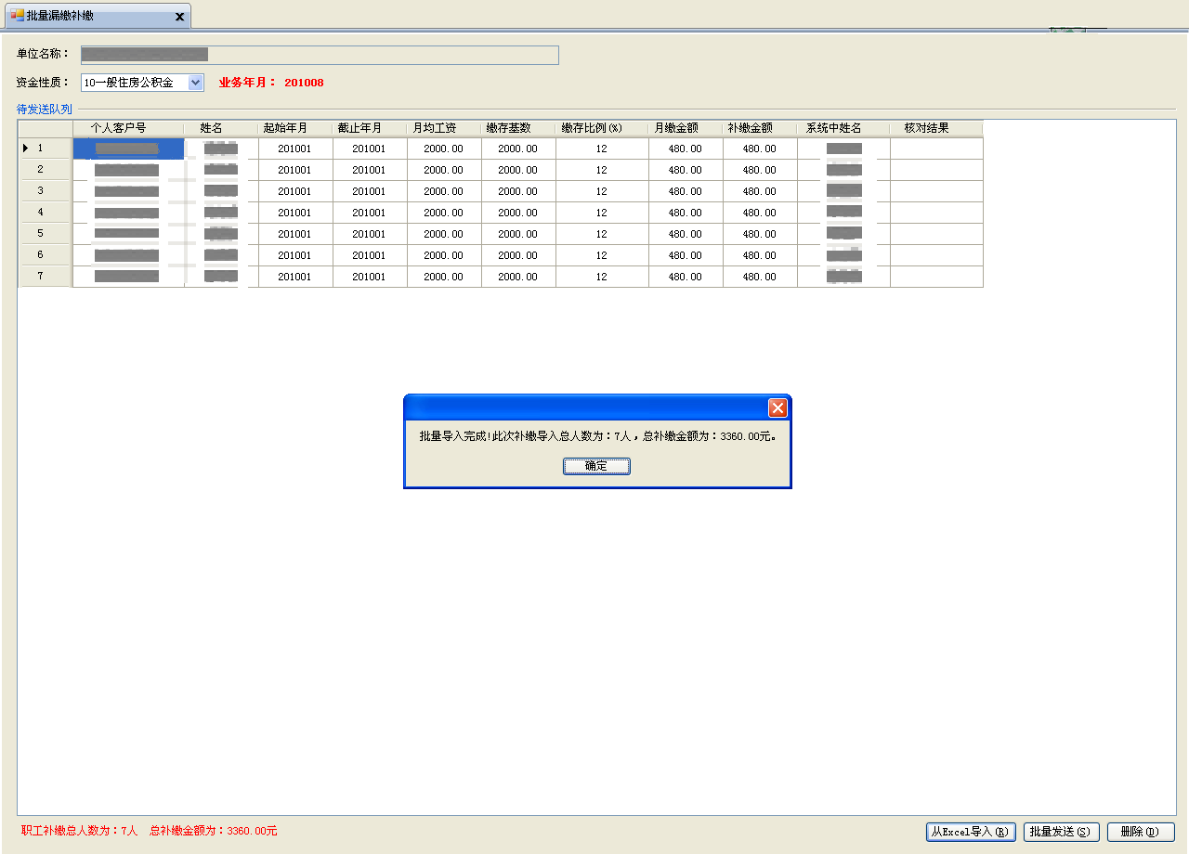
导入后系统在界面上显示导入职工的相关信息，并显示导入文件中的个人客户号在公积金系统中相对应的姓名，若导入文件中的姓名与公积金系统中的姓名核对不一致，则在界面上的核对结果栏里注明不一致的内容，在最终确认提交时系统会有如下图所示的提示信息。
若发现有数据核对结果不一致的，请您务必先核查清楚。如确认中心登记信息有误的，请联系中心进行核查或至中心柜面办理该职工的个人身份信息修改业务，待信息修改正确后再进行提交。若您直接选择“是”进行提交，则仍以中心登记的个人客户号所对应的信息办理为准。如导入文件填写错误您可以选择“否”，系统会回到导入界面，您核对清楚并修正后再重新确认。
在您未确认之前可对此次导入的数据进行单条记录的删除或重新导入操作，确认无误后点击“批量发送”，则该批数据发送至中心业务系统进行批处理，中心业务系统接收数据成功后系统提示“批量发送成功”。该提示出现后您将不能对该批数据做任何的修改或删除操作，并代表此次业务已成功提交至中心业务系统，正在等待中心业务系统的处理，一般可在十分钟后通过“综合查询”的“职工补缴信息查询”功能查到相关处理结果的信息。
批量漏缴补缴功能注意事项：
1、系统如提示诸如“个人客户号长度不正确”、“姓名为空”、“起始年月（或截止年月）格式错误”、“起始年月大于截止年月”、“起始年月（或截止年月）长度错误” 、“月缴存额与计算的月缴存额不一致”、“月均工资错误”、“存在重复补缴”、“补缴金额不能为零或负数”等提示信息，则表示批量导入时职工漏缴补缴信息存在不被许可的错误，需重新核对修改正确后才能成功导入。
2、其他事项参见职工漏缴补缴注意事项。

变更登记——少缴补缴
少缴补缴适用在单位未按照规定申报缴存比例或缴存基数后需补缴实际应缴的比例或基数对应的月缴存差额的补缴业务。

（一）少缴补缴
在“变更登记”的下拉菜单里点击“少缴补缴”，打开如下图所示的少缴补缴界面，该界面分成左右两栏，左栏为数据录入栏，右侧为数据显示确认界面。
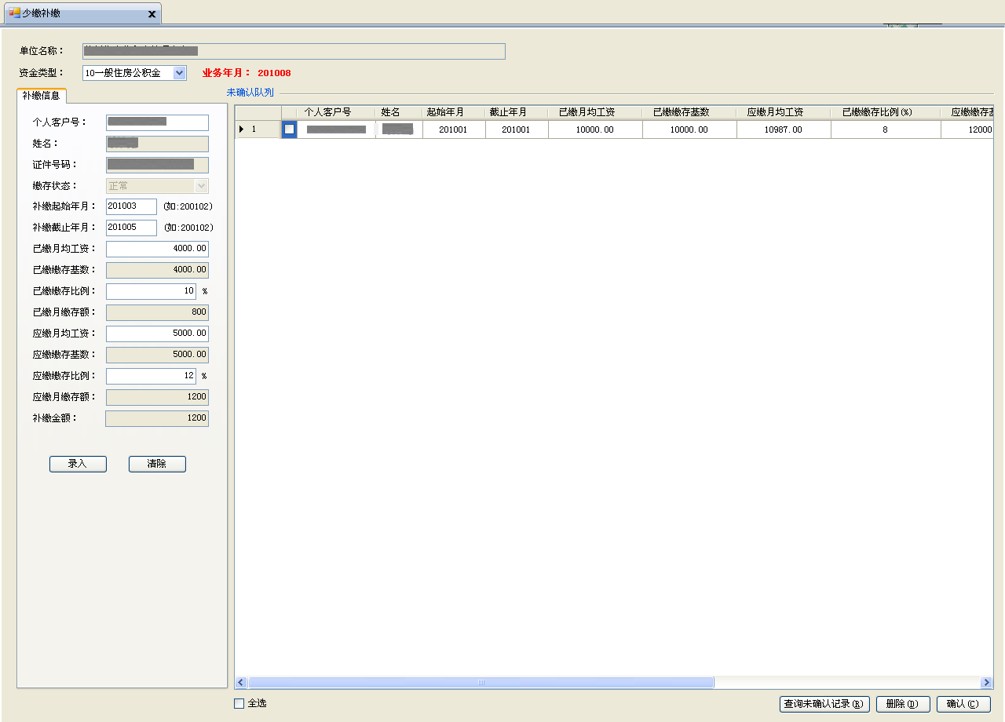
您在左栏的界面里选择资金性质后录入个人客户号、补缴起始年月、补缴截止年月、已缴月均工资、应缴月均工资、应缴缴存比例和已缴缴存比例，系统会对该职工的补缴金额进行自动计算，按“录入”按钮经系统提示录入成功后，您可进行下一个职工的少缴补缴信息的录入。按“清除”键则对本次录入信息进行清空处理，该操作不会对本次录入的信息进行提交也不会清除之前录入的任何信息。
您在完成所有职工的少缴补缴录入工作后，点击右边窗口栏中的“查询待确认记录”按钮可将该次所录入的记录以列表形式进行显示。
点击“删除”按钮可对选中的记录进行单条记录的删除或全部删除，如某职工的少缴补缴录入信息需要修改的，可先使用鼠标选中需要修改的记录，然后点击“删除”按钮，系统直接删除选中的记录，随后您可以在左侧的数据录入栏里重新录入职工少缴补缴信息。
当您点击“确认”按钮则将该次职工少缴补缴信息提交至系统进行处理。系统提示如下图所示的信息，
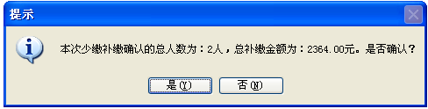
当您觉得系统给出的少缴补缴总人数及总补缴金额与您实际提交的不符时，可以选择“否”， 返回后点击“查询待确认记录”列表，以更新待确认记录列表，经再次核对仍有异议的，请核对您的凭证与系统录入有无差别，修正录入内容核对完成确认无误后再点击“是”，系统会将该次最终确认提交的信息进行反馈，如下右图所示，
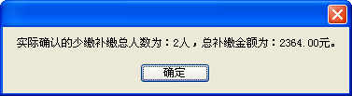
该提示出现后代表此次业务已成功提交中心业务系统并已处理完成，您将不能对该批数据做任何的修改或删除操作，即时可在“综合查询”的“职工补缴信息查询”里查到相关信息。
少缴补缴功能注意事项：
1、提交时系统未提示录入成功而提示“存在重复补缴的年月”时，表示该职工在此次补缴待确认记录内存在重复补缴的年月，需核查清楚若为重复操作则无须再次录入，若为补缴年月录入错误只需更改录入正确的补缴年月即可。

（二）批量少缴补缴
进入“系统管理”下的“下载批量业务文本格式”功能，选择“批量少缴补缴表格”进行空白表格的下载。下载完成后进入文本格式文件所在的文件夹，打开文件按要求将表格中所列的项目填写完整并保存。
选择“变更登记”下的“批量少缴补缴”菜单，打开批量少缴补缴界面，选择资金性质后在该界面的右下角点击“从Excel导入”按钮，系统跳出需要您选择导入文件的地址对话框，请您选中填写完成的职工少缴补缴导入文件，点击确定后，文件将被自动导入系统。
导入的时候系统会检查文件内容，使导入的数据符合职工少缴补缴的基本要求，同一批导入的数据中只要存在不满足导入条件的，该文件不能被许可进行导入操作，您可根据相关提示信息将数据调整到合理范围内即可进行导入，导入成功系统会提示该次导入的总人数及总补缴金额。
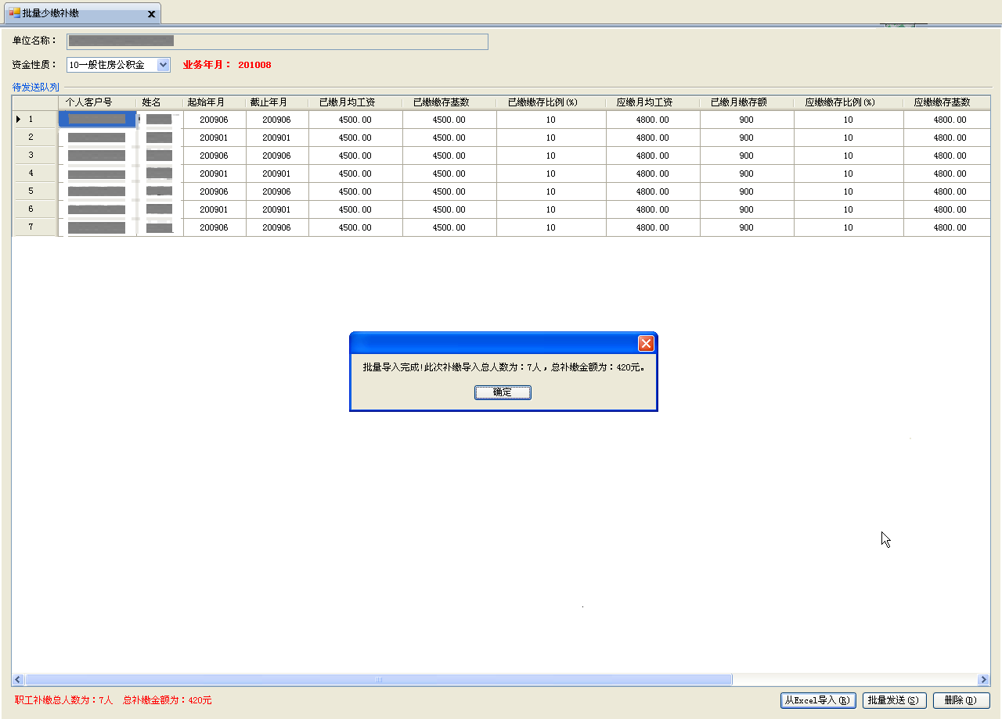
导入后系统在界面上显示导入职工的相关信息，并显示导入文件中的个人客户号在公积金系统中相对应的姓名，若导入文件中的姓名与公积金系统中的姓名核对不一致，则在界面上的核对结果栏里注明不一致的内容，在最终确认提交时系统会出具如下图所示的提示信息。
若发现有数据核对结果不一致的，请您务必先核查清楚。如确认中心登记信息有误的，请联系中心进行核查或至中心柜面办理该职工的个人身份信息修改业务，待信息修改正确后再进行提交。若您直接选择“是”进行提交，则仍以中心登记的个人客户号所对应的信息办理为准。如导入文件填写错误您可以选择“否”，系统会回到导入界面，您核对清楚并修正后再重新确认。
在您未确认之前可对此次导入的数据进行重新导入或单条记录的删除操作，确认无误后点击“批量发送”，则该批数据发送至中心业务系统进行批处理，中心业务系统接收数据成功后系统提示“批量发送成功”。该提示出现后您将不能对该批数据做任何的修改或删除操作，并代表此次业务已成功提交至中心业务系统，正在等待中心业务系统的处理，一般可在十分钟后通过“综合查询”的“职工补缴信息查询”功能查到相关处理结果的信息。
批量少缴补缴功能注意事项：
1、系统如提示诸如“个人客户号长度不正确”、“姓名为空”、“起始年月（或截止年月）格式错误”、“起始年月大于截止年月”、“起始年月（或截止年月）长度错误” 、“月缴存额与计算的月缴存额不一致”、“月均工资错误”、“存在重复补缴”、“月均工资（或补缴金额）不能为零或负数”等提示信息，则表示批量导入时职工补缴信息存在不被许可的错误，需重新核对修改正确后才能成功导入。
2、其他事项参见职工少缴补缴注意事项。

综合查询
综合查询包括职工登记信息查询、职工补缴信息查询、职工减少信息和职工缴存明细查询。其中职工补缴信息查询结果包含漏缴补缴与少缴补缴业务内容。以下为您介绍各查询功能模块：

（一）职工登记信息查询
选择“综合查询”下的“职工登记信息查询”菜单，出现如下图所示分成上下两栏的界面。
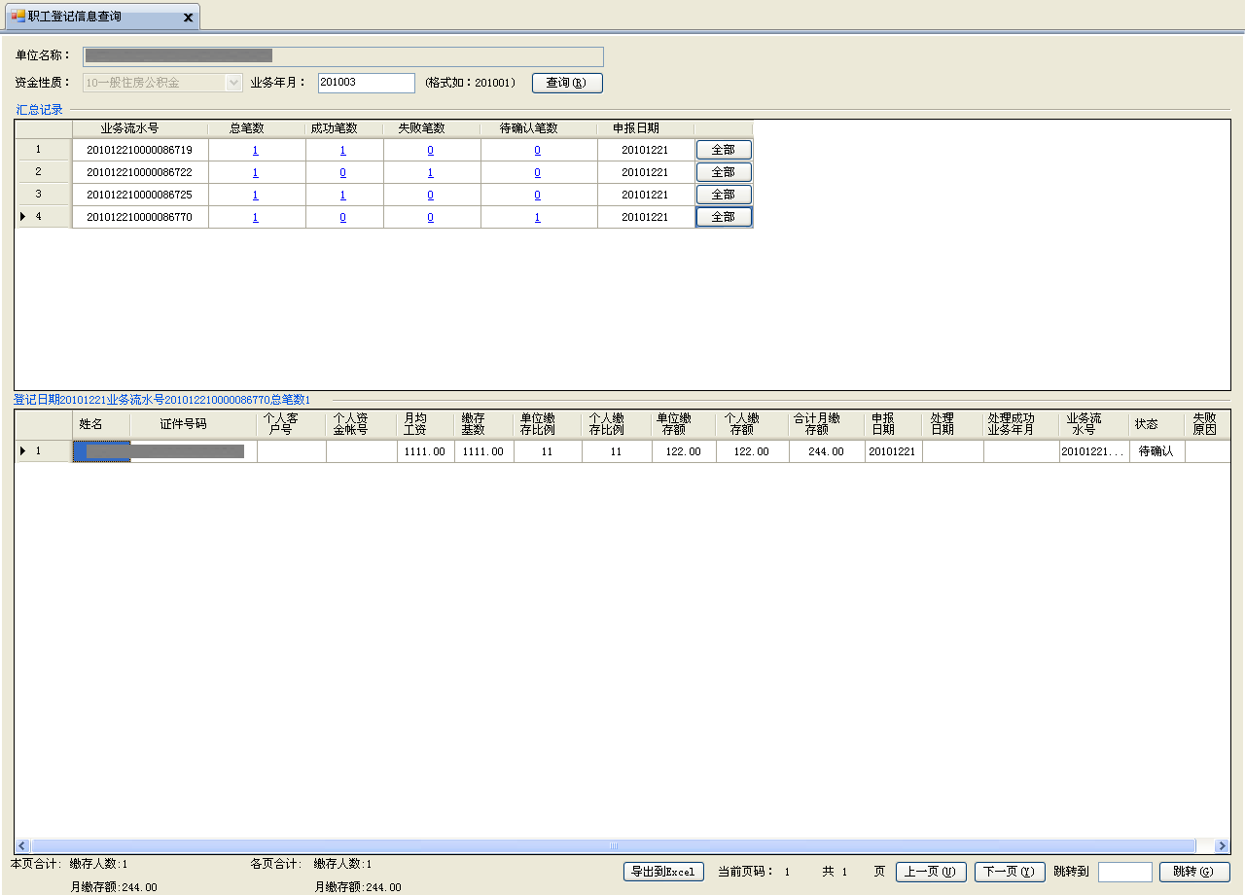
录入业务年月，点击“查询”按钮，在以上界面显示该业务年月内网上业务系统提交的每批职工登记信息相关内容，不区分单笔模式或批量模式。对每一条记录都以列表形式显示以下内容：业务流水号、总笔数、成功笔数、失败笔数、待确认笔数及登记日期，并在每条记录旁边有个“全部”按钮。每一批次提交系统处理均会产生一个唯一的业务流水号，点击每类业务笔数会在下界面栏里显示该业务流水内的职工登记相关信息，点击总笔数或“全部”按钮则将该业务流水号下不同状态的所有记录在下方明细界面显示。
在下界面里有个状态栏，分成待确认、处理中、成功和失败四种状态。其中待确认指单位提交了职工登记信息但中心业务人员尚未对此信息进行核查处理，该登记信息尚未生效。处理中表示中心业务人员正在对此记录进行核查处理，待核查处理完毕该记录便会生效。生效后的记录状态为成功或失败，成功代表职工登记信息成功提交至公积金系统；失败代表职工登记信息未成功提交至公积金系统，该职工被系统拒绝登记，并且会注明相关失败原因。只有状态显示为成功的记录才真正完成了职工登记的申报业务。
在下界面栏里的“导出excel”按钮，可提供您所查询职工登记信息的明细结果导出并保存至本地电脑。
如在下界面里出现某记录以黄色高亮显示，则代表该职工登记业务的申报日期与中心业务人员的处理日期不一致，需对该职工实际处理成功的业务年月加以关注，视实际情况决定是否需要进行职工漏缴补缴操作。

（二）职工补缴信息查询
点击“综合查询”菜单的子菜单“职工补缴信息查询”，出现如下图所示分成上下两栏的界面。
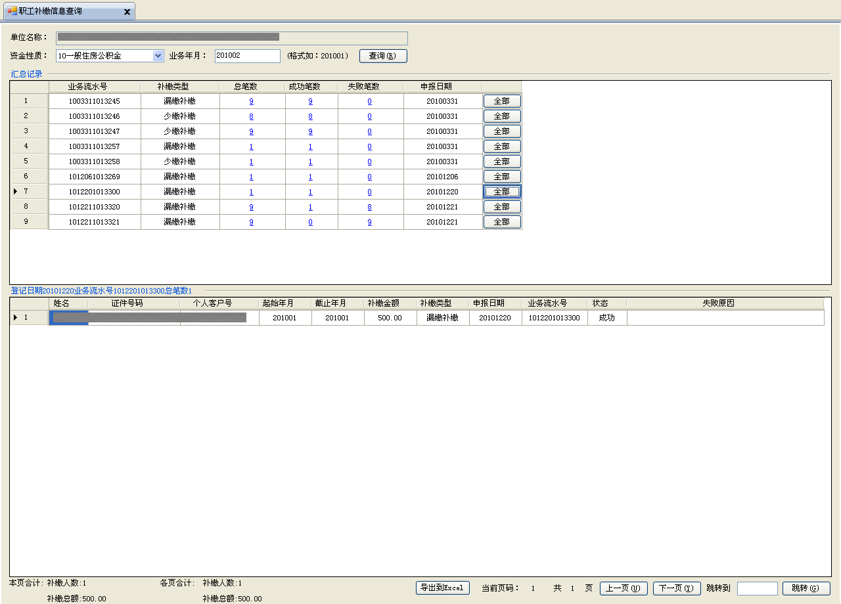
录入业务年月，点击“查询”按钮，在以上界面显示该业务年月内在网上业务系统里提交的每批职工补缴信息相关内容。包括少缴补缴与漏缴补缴，不区分单笔模式或批量模式。每一批次提交系统处理的补缴记录均对应一个系统内唯一的业务流水号，对每一条记录都以列表形式显示以下内容：业务流水号、补缴类型、总笔数、成功笔数、失败笔数及登记日期，并在每条记录旁边有个“全部”按钮。点击每类业务笔数会在下界面栏里显示该业务流水号下相应状态下的相关信息，点击总笔数或“全部”按钮则将该业务流水号下包含所有状态的记录在下方明细界面显示。
补缴业务单位提交成功后一般直接生效，状态分成功和失败两种。状态为失败的记录只针对于批量导入的补缴业务，相关失败原因会在查询的下方明细界面上进行显示。只有状态显示为成功的记录才真正完成了职工补缴的申报业务。
在下界面栏里的“导出excel”按钮，可提供您所查询职工补缴信息的明细结果导出并保存至本地电脑。

（三）职工减少信息查询
点击“综合查询”菜单的子菜单“职工减少信息查询”，出现如下图所示分成上下两栏的界面。
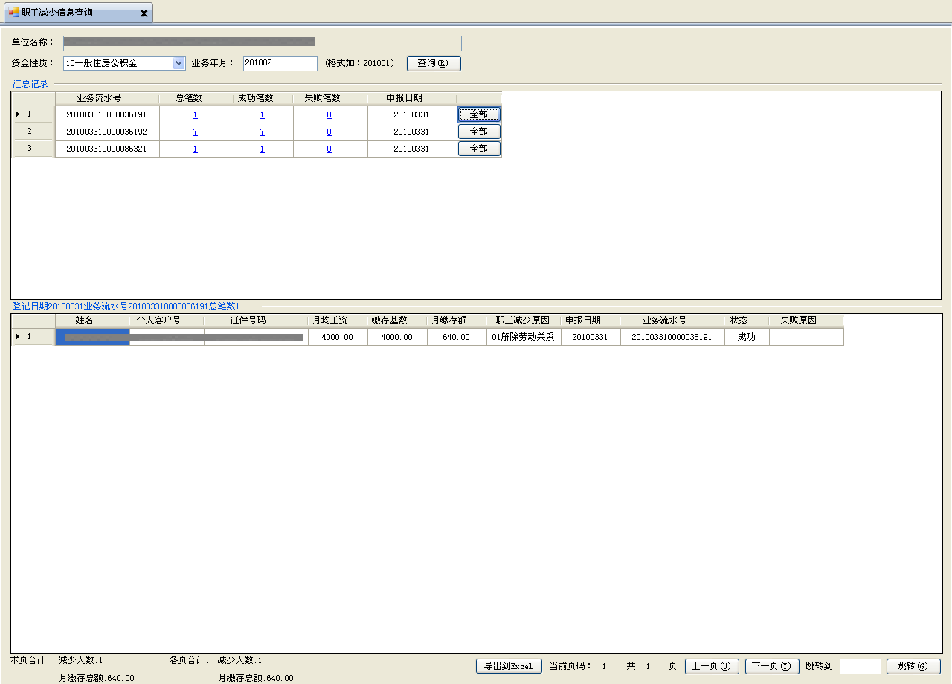
录入业务年月，点击“查询”按钮，在以上界面显示该业务年月内网上业务系统里提交的每批职工减少信息的相关内容。对每一条减少记录都以列表形式显示以下内容：业务流水号、总笔数、成功笔数、失败笔数及登记日期，并在每条记录旁边有个“全部”按钮。点击每类笔数会在下界面栏里显示该业务流水号下相应状态的相关信息，点击总笔数或“全部”按钮则将该业务流水号下包含所有状态的记录在下方明细界面显示。
职工减少业务单位提交后直接生效，状态分成功和失败两种。状态为失败的记录只针对于批量导入的减少业务，失败原因会在下方明细界面上进行显示。只有状态显示为成功的记录才真正完成了职工减少的申报业务。
在下界面栏里的“导出excel”按钮，可提供您所查询职工减少信息的明细结果导出并保存至本地电脑。

（四）职工缴存明细查询
选择“综合查询”下的“职工缴存明细查询”菜单，出现如下图所示的职工缴存明细查询界面，您可以通过本功能查询到您单位职工的公积金缴存明细信息，即在您电脑的本地系统里所存储的缴存职工明细数据。
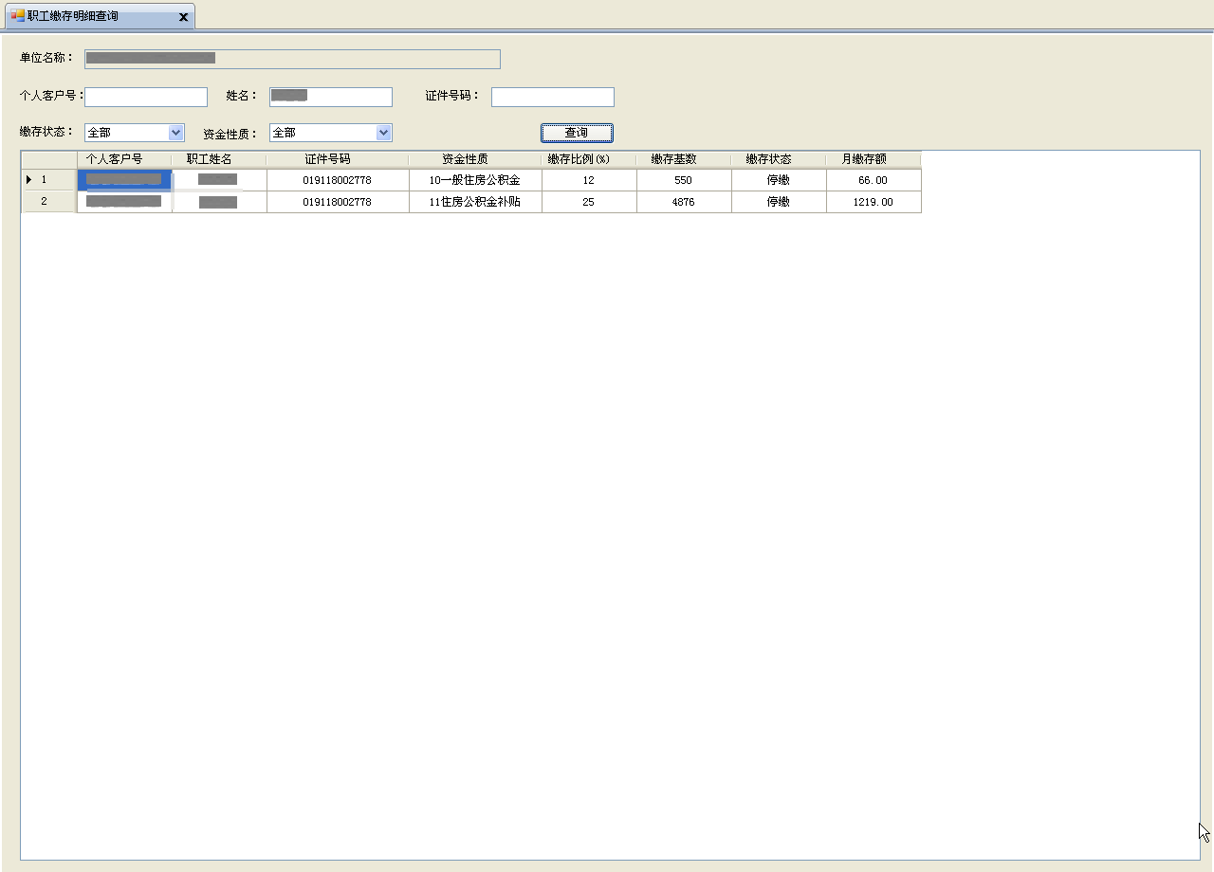
您可通过录入个人客户号、姓名、证件号码、缴存状态和资金性质等查询满足某一个或某些条件的记录，如不录入查询条件，默认情况下系统会自动查询出您电脑中所存储的所有正常或停缴的含公积金和公积金补贴资金性质的职工缴存基础信息。

网上业务操作注意事项

（一）单笔业务
1、对于单位的资金性质只有一般公积金的，在界面上选择资金性质选项默认一般公积金且不可进行选择，若单位存在一般公积金和住房公积金补贴两种资金性质的则可对资金性质进行选择。
2、录入个人客户号时，由于录入错误或该客户号为他单位的个人客户号系统会有相应提示信息，将其录入正确的个人客户号即可操作。
3、如需删除待确认列队里的记录时必须在前面打勾选中，且单次只能删除一条记录或全部记录，对于勾选多条记录而非全部记录的删除操作无效。
4、在操作职工补缴或减少业务时，系统如果没有显示对应职工的信息，或提示“该职工不存在缴存关系或不属于此单位”，则表明系统在本地的职工缴存基础信息中查询不到相关的记录。出现这样的情况是由于系统本地数据不完整或录入的职工缴存关系确不在此单位。若该职工确为您单位的缴存职工则可以通过进行“职工信息同步”来获取该职工的缴存信息后再进行相关操作，可参见第五章（二）职工信息同步。
5、当录入的月均工资小于最低缴存基数或大于最高缴存基数的，系统提示相应信息后，自动将缴存基数调整至当前最低缴存基数或最高缴存基数。
6、月均工资允许录入小数位数保留两位的情况，但小数位数超过三位系统会提示如下出错信息且不得继续操作，需将月均工资调整到两位小数（含两位）范围内方可继续操作。
7、月均工资不能为零或是负数，否则系统会提示出错信息，需将其改成正数方可继续操作。
8、当您需要对职工以前年度进行补缴，其月均工资低于或高于以前年度最低或最高缴存基数，而以前年度最低或最高缴存基数与当前年度不一致时，需到中心柜面由中心业务人员为您办理，否则系统将默认按当前最低或最高缴存基数进行月缴存额与补缴金额的计算。
9、补缴业务中的起始年月与截止年月均不得大于或等于当前业务年月（当前业务年月在界面上以红色字体显示）； 截止年月不得小于起始年月； 录入的格式为四位数字的年份以及两位数字的月份（如：2010年8月在系统中需录入201008）；格式录入错误或其他原因错误系统会提示相应出错信息，录入正确的年月即可操作。
10、录入的月均工资、起始年月或截止年月以全角方式进行录入，系统若提示格式错误，需将其改成半角方式进行录入即可。
11、对于补缴业务录入的缴存比例范围请遵循以下规则，录入的缴存比例不在合理范围内导入时会提示错误且不得导入：
①非统一比例单位的缴存比例范围为5％～12％。
②统一比例单位的缴存比例范围分成两类情况：
（a）若单位当前缴存比例在8％～12％的，录入的范围为8％～12％；
（b）若单位当前缴存比例在5％～7％的，则录入的范围为单位当前缴存比例～12％。
12、成功提交的业务，您将不得再进行任何修改或删除操作，您能即时在综合查询里查询相关信息。如需对该数据进行修正，只能再次通过业务申报进行调整。

（二）批量业务
1、对于批量导入的表格各单元格式不要进行变更，所有录入项应为半角状态进行录入，否则在进行导入操作时可能会发生错误。
2、表格记录与记录中间不得留有空行，若表格最下面原有记录被清除的，最终导入时需将该行进行整行删除，光清除内容不进行整行删除操作，在导入时可能会提示错误信息。
3、在导入界面选择的资金性质需与表格内填写的资金性质相符，否则无法进行批量导入操作或不能按您所预期的进行处理。
4、系统的错误提示信息一次针对整个文档中该条记录所对应的职工录入信息的第一个错误，若该职工在填写表格时同时发生两个或两个以上系统设置的错误，需将第一个错误更正后再次导入时才会得到相应的错误提示信息。
5、系统如提示诸如“不存在缴存关系或不属于此单位”、“个人客户号长度不正确”、“姓名为空”、“存在相同的记录”、“不存在缴存关系或不属于此单位”、“起始年月（或截止年月）格式错误”、“起始年月大于截止年月”、“起始年月（或截止年月）长度错误” 、“月缴存额与计算的月缴存额不一致”、“月均工资错误”、“存在重复补缴”、“月均工资（或补缴金额）不能为零或负数”等提示信息，则表示批量导入时您填报的信息存在不被许可的错误，需重新核对修改正确后才能被系统认可且进行导入操作。
6、当录入的月均工资小于最低缴存基数的，月缴存额在计算时应按当前最低缴存基数计算；月均工资大于最高缴存基数的，月缴存额在计算时应按当前最高缴存基数计算，否则导入会提示错误信息且不得导入。
7、对于补缴业务录入的缴存比例范围请遵循以下规则，录入的缴存比例不在合理范围内导入时会提示错误且不得导入：
①非统一比例单位的缴存比例范围为5％～12％。
②统一比例单位的缴存比例范围分成两类情况：
（a）若单位当前缴存比例在8％～12％的，录入的范围为8％～12％；
（b）若单位当前缴存比例在5％～7％的，则录入的范围为单位当前缴存比例～12％。
8、对于批量导入的业务，系统提示发送成功后，您将不得再进行任何修改或删除操作，此外您需要等待10分钟左右才能在综合查询里查到该笔业务返回的处理情况。

常见问题及处理方法
1、在网上对账系统里打印申请表时，系统未自动弹出打印窗口，可能是您的电脑IE浏览器设置中禁止了弹出窗口这项功能。您可将此项功能取消，或直接点击被拦截的提示信息选择“临时允许弹出窗口”或“总是允许来自此站点的弹出窗口”，自动打印窗口即可打开。
如果您对IE浏览器设置不熟悉，或不想改变IE设置，请您稍等片刻，稍后在网页上会显示打印及下载申请表的列表选项，可在该列表中选中需要打印的申请表进行打印或下载至您的电脑上再进行打印。
2、安装时最好关闭如类似于360卫士、瑞星等防火墙软件，如未关闭就安装，在运行时跳出是否允许时务必选择同意，否则程序将不能被完全安装，从而影响网上业务系统的操作。
3、客户端程序设定安装在您电脑的C盘，安装程序时C盘的剩余空间需不小于300M，否则安装可能将无法完成。
4、若您的单位对于网络管理比较严格且有较大限制，将会导致安装或使用过程因无法访问建行或中心网站，不能进行正常操作，需由单位信息技术部门事先对本单位的网络端口进行设置后才能完成安装并进行网上业务系统的操作。
5、如果您的电脑上曾经用过建行的网银盾，系统内已存在另一网银账号，则在启动公积金网上业务的外联平台，要求录入网银盾密码前，会弹出一个让您选择网银盾证书的窗口，您只需选中您当前插入电脑的网银盾证书号即可。
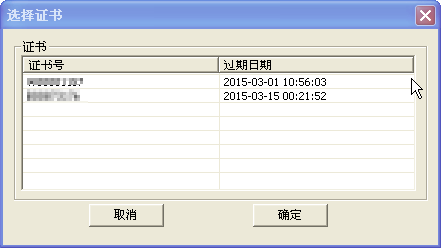
6、若您在网上业务系统提交业务所采用的模式为批量处理模式的，请在批量发送成功后等待综合查询里反馈结果，待查到结果后再进行下一文件的发送，否则系统可能无法对后一文件进行处理。
7、在您提交系统处理某业务后，不论单笔处理模式或批量处理模式，在综合查询里10分钟后如仍无查询到该笔所提交的业务，请再等待20分钟，如仍无记录可致电中心96345进行咨询。
8、如果提示以下界面，其原因可能是建行网银服务器需要一定的时间处理一次交易，请单位经办人稍后再试（一般为15分钟以后），若在15分钟后仍然提示返回数据出错，请与中心联系，将由中心人员负责联系处理该问题。
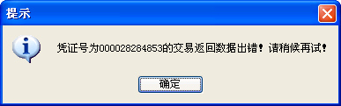
9、录入职工信息系统提示录入成功的同时可能会跳转页面至网上业务系统之外，客户只需再次从任务栏点击网上业务窗口即可。
10、若在提交时服务发生中断或其他网络异常，系统提示“从服务器接收数据失败”的信息，请您按以下操作执行：
①如您所做的操作为单笔模式的，请您等网络稳定后点击“查询待确认记录”查看提交是否成功。
(a)点击查询后返回结果提示“数据库查询无记录”，则可至“综合查询”查询该笔业务是否存在，若已存在表示该笔业务提交成功，若无此次提交的记录则需要您再次进行录入确认提交系统处理；
(b)点击查询后返回结果显示待确认记录仍然存在待确认队列中，则先至“综合查询”里查询，若“综合查询”里无该记录则需重新点击“发送”按钮进行提交，若“综合查询”里已存在相同记录，请将该待确认队列中的记录全部删除。
②若您所做的交易为批量模式的，请您等网络稳定后（一般为15分钟以后），再至“综合查询”里查询该笔业务是否存在。
(a)若已存在则表示批量发送提交成功，将批量导入业务窗口关闭即可；
(b)若在“综合查询”里查无此记录需与中心联系进行核查，经中心核查后确认无此记录的再次提交“批量发送”。
11、在批量业务文本格式下载时，系统如提示如下图所示提示信息时，表示在您电脑的该文件下存在相同的文件名的文件，系统询问您是否仍然下载至此，若选择“是”则会用现在新的文件替换您原先在本地已存在的文件，选择“否”可取消这次文件下载，待您安置好本地文件内的同名文件后可再行下载。
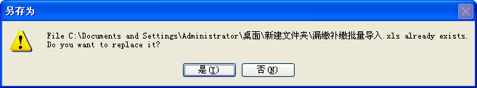
12、批量导入表格时系统提示如下图所示信息，您应将导入的表格进行保存关闭后再重新导入。
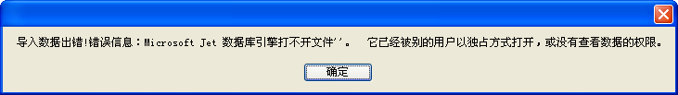
13、在编辑批量文本格式下载的excel表格，完成各业务表格内所需项的录入工作，如您所使用的office软件高于2003版本的，将文件另存为时，请选择“excel97-2003工作簿”进行保存，否则在系统因无法识别您的导入文件，将提示如下图所示信息。
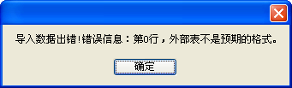
14、对于网上业务系统无法进行操作而需至柜面办理的业务，所需资料与相关手续同一般柜面业务。

* 网上业务系统客户端安装及操作等问题，市中心本级及高新（滨江）管理部缴存登记单位请拨打咨询电话：96345-1，铁路分中心缴存登记单位请拨打咨询电话：56728140。
* 专用U-key安装设置及外联平台等问题，请拨打建行咨询电话：87796921。

